|  |  |
| --- | --- |
| **Project – External Document** |  |
| COMP6176  Human and Computer Interaction |
| Even Semester Year 2020/2021 |

* **Project Title**

ABABA Steak

* **Introduction**

Kelompok kami membuat website ABABA Steak dengan tujuan untuk reservasi, menampilkan daftar menu ABABA Steak, Tentang Kami, dll. Di website ini kita bisa mengetahui apa itu ABABASteak dan kita bisa reservasi ketika kita perlu makan malam bersama atau semacamnya, kita juga bisa lihat apa saja promonya sekarang di AbabaSteak.

**Report / Documentation**

1. Home Page  
   Dalam Home page kita ada beberapa fitur, yang utama yaitu dapat memberikan gambaran menu - menu yang ada di restoran AbabaSteak. Tidak hanya menampilkan menu - menu, kita juga dapat menuju ke halaman yang diinginkan seperti ingin reservasi, melihat menu dan harga, promo, serta dapat melihat bagaimana AbabaSteak berdiri.

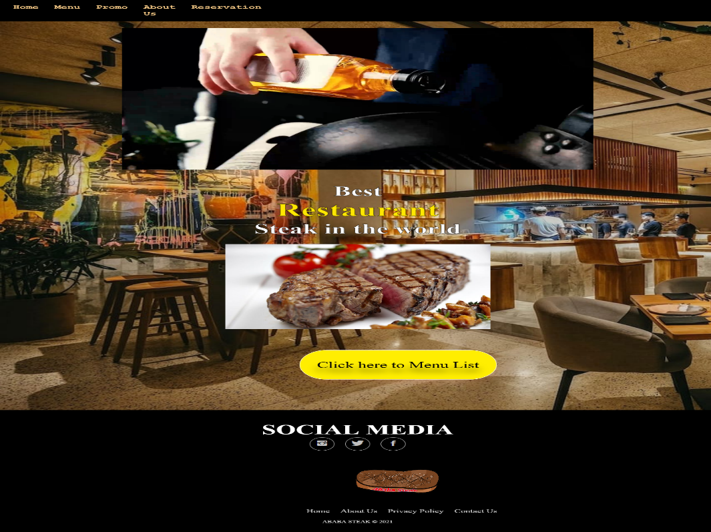

1. Menu  
   Dalam menu ini kita dapat melihat apa saja makanan dan minuman yang disediakan oleh ABABA Steak serta kita dapat mengetahui harga dari setiap menu tersebut. Kita juga dapat menuju ke halaman lainnya yang tersedia di header dan juga social media yang terletak pada footer halaman.

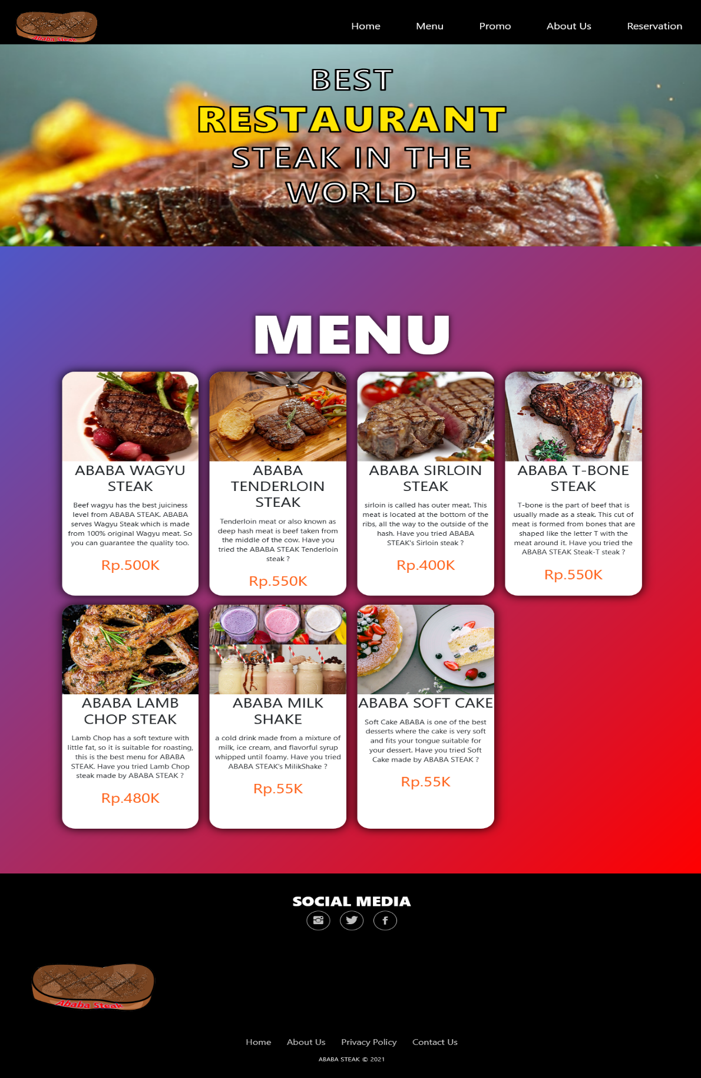

1. Promo

Pada bagian promosi kita dapat mengetahui apa saja promo yang disediakan oleh ababa steak

dan di promo juga berisi kode promo , deskripsi promo dan foto promo. Kita juga dapat menuju ke halaman lainnya yang tersedia di header dan juga social media yang terletak pada footer halaman.

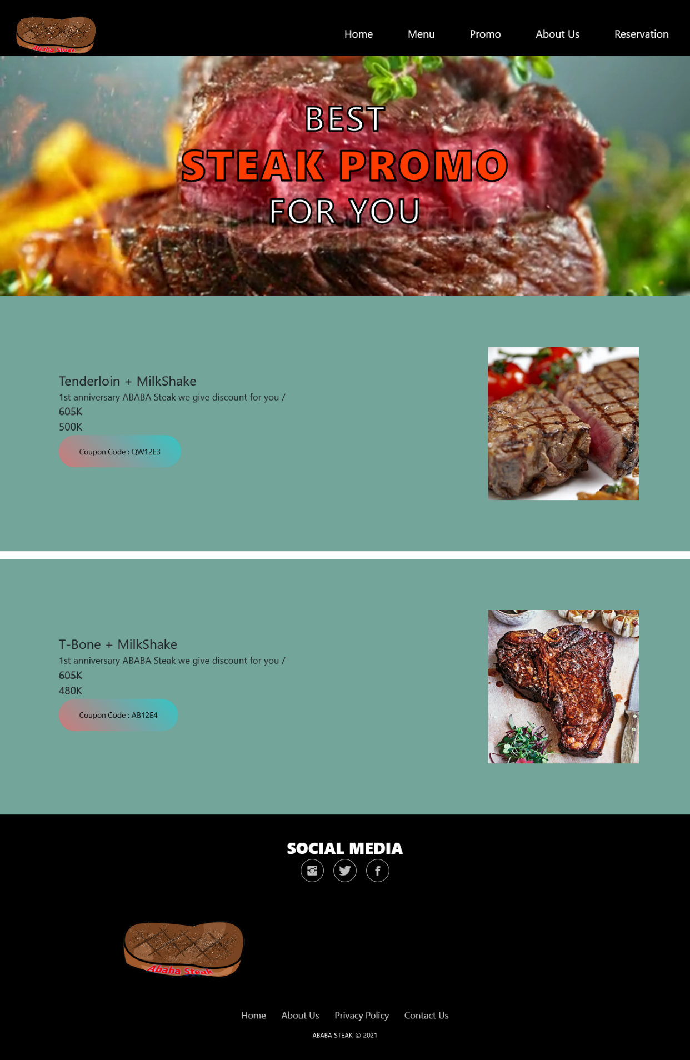

1. About Us

Dibagian About Us terdapat History tentang Ababa Steak dan Kita juga dapat menuju ke halaman lainnya yang tersedia di header dan juga social media yang terletak pada footer halaman.

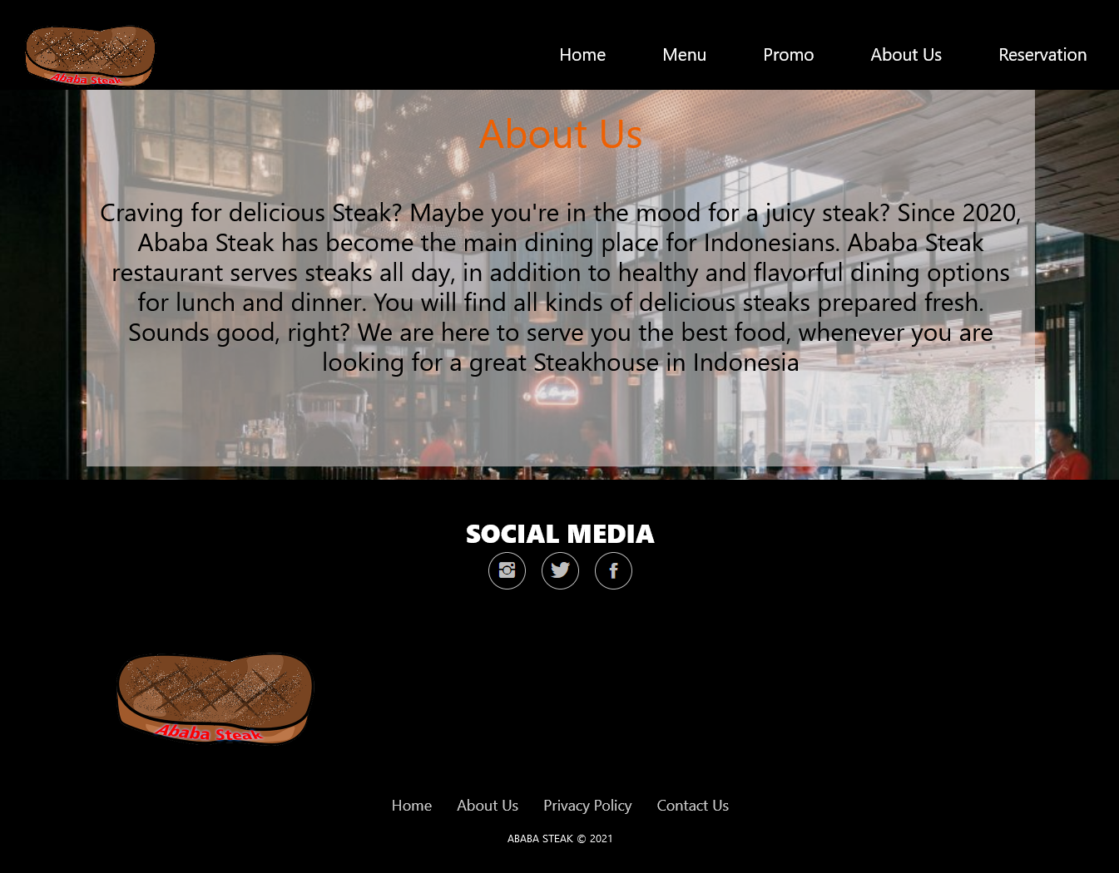

1. Reservation  
   dalam halaman ini kita dapat melakukan reservasi untuk rombongan maupun grup yang akan makan di ABABA Steak.

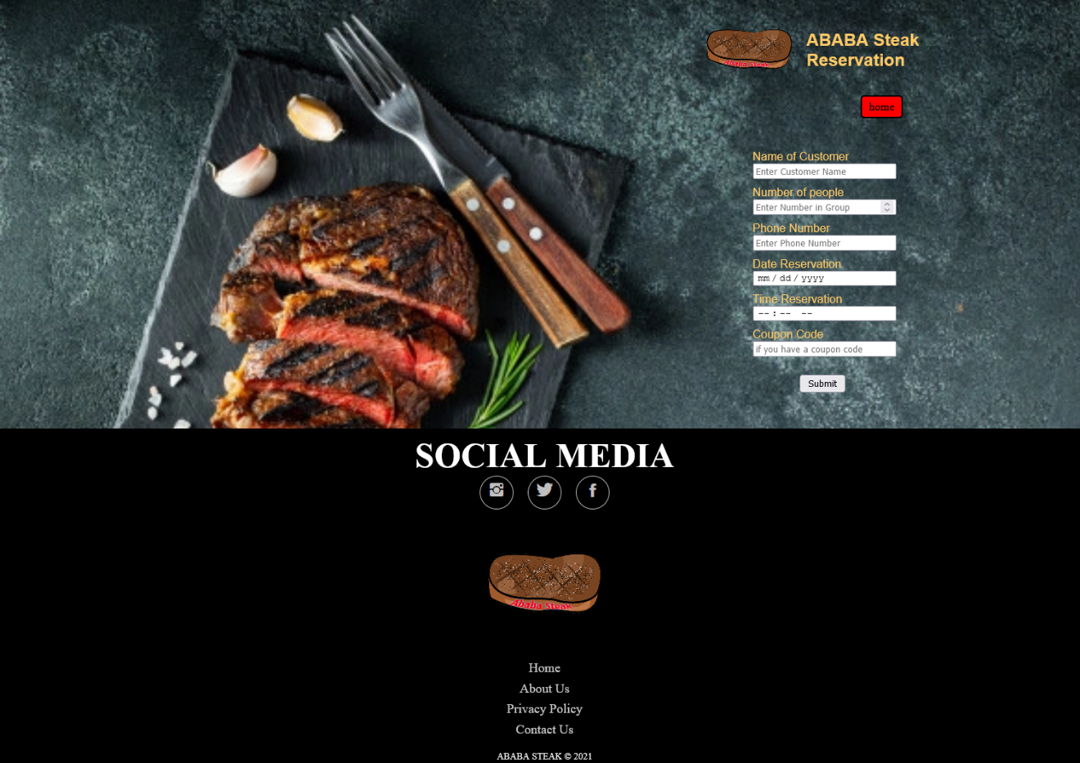

* **Reference**
* 1. wagyu :link :

[https://www.google.com/url?sa=i&url=https%3A%2F%2Flifestyle.okezone.com%2Fread%2F2016%2F12%2F10%2F298%2F1563784%2Fmenu-wagyu-masih-jadi-favorit-pecinta-steak&psig=AOvVaw1zMQu6Nux1_lMdFk2FLRA9&ust=1622612634881000&source=images&cd=vfe&ved=0CAIQjRxqFwoTCJi447Xd9fACFQAAAAAdAAAAABAI](https://lifestyle.okezone.com/read/2016/12/10/298/1563784/menu-wagyu-masih-jadi-favorit-pecinta-steak)

Dipakai Pada : - Home Page

- Menu

* 2. tenderlion: link : [https://www.google.com/url?sa=i&url=https%3A%2F%2Fwww.grid.id%2Ftag%2Fsaus-steak&psig=AOvVaw3C5ZZextFEGb3ol3BxBoOe&ust=1622612809866000&source=images&cd=vfe&ved=0CAIQjRxqFwoTCJCcxvXd9fACFQAAAAAdAAAAABAJ](https://www.grid.id/tag/saus-steak)

Dipakai Pada : - Home Page

- Menu

* 3. Sirloin : link :[https://www.google.com/url?sa=i&url=https%3A%2F%2Fmalenyblackangusbeef.com.au%2Ft-bone-sirloin-steaks%2F&psig=AOvVaw27rrsUK0tZSyNYMhwbSbM7&ust=1622613218205000&source=images&cd=vfe&ved=0CAIQjRxqFwoTCLDfo83f9fACFQAAAAAdAAAAABAL](https://malenyblackangusbeef.com.au/t-bone-sirloin-steaks/)

Dipakai Pada : - Home Page

- Menu

* 4.T-Bone : link :[https://www.google.com/url?sa=i&url=https%3A%2F%2Fwww.olivemagazine.com%2Frecipes%2Fmeat-and-poultry%2Fpan-fried-t-bone-steak%2F&psig=AOvVaw1RSjAEwHtAhUtFenArlW9c&ust=1622613333995000&source=images&cd=vfe&ved=0CAIQjRxqFwoTCMDyp-7f9fACFQAAAAAdAAAAABAD](https://www.olivemagazine.com/recipes/meat-and-poultry/pan-fried-t-bone-steak/)

Dipakai Pada : - Home Page

- Menu

* 5.Lamb Chop : link:[https://www.google.com/url?sa=i&url=https%3A%2F%2Fwww.supergoldenbakes.com%2Fherb-marinated-lamb-chops%2F&psig=AOvVaw35UzRqc_a0tOzqjdvgHnyV&ust=1622613384180000&source=images&cd=vfe&ved=0CAIQjRxqFwoTCMCut4zg9fACFQAAAAAdAAAAABAO](https://www.supergoldenbakes.com/herb-marinated-lamb-chops/)

Dipakai Pada : - Home Page

- Menu

* 6.MilkShake: link :[https://www.google.com/url?sa=i&url=https%3A%2F%2Fgayahidup.dreamers.id%2Farticle%2F70430%2Fsering-dianggap-mirip-apa-beda-smoothies-dan-milkshake&psig=AOvVaw28fF9Qp43JrNJ8Ax6poWlj&ust=1622613487616000&source=images&cd=vfe&ved=0CAIQjRxqFwoTCKjImL7g9fACFQAAAAAdAAAAABAV](https://gayahidup.dreamers.id/article/70430/sering-dianggap-mirip-apa-beda-smoothies-dan-milkshake)

Dipakai Pada : - Home Page

- Menu

* 7. Soft Cake : link :[https://www.google.com/url?sa=i&url=https%3A%2F%2Fwww.thespruceeats.com%2Flight-and-airy-sponge-cake-recipe-995183&psig=AOvVaw3CsejijaOw3AlSALWyPX2n&ust=1622613577643000&source=images&cd=vfe&ved=0CAIQjRxqFwoTCODP0uTg9fACFQAAAAAdAAAAABAD](https://www.thespruceeats.com/light-and-airy-sponge-cake-recipe-995183)

Dipakai Pada : - Home Page

- Menu

* 8.cinematic-steak2.mp4 : link:<https://www.shutterstock.com/id/video/clip-1057006868-close-up-falling-tasty-beef-steak-super-slow>

Dipakai Pada : - Menu

* 9.bakcgorund-reservation :

[https://www.google.com/url?sa=i&url=https%3A%2F%2Fwww.freepik.com%2Ffree-photos-vectors%2Fsteak&psig=AOvVaw0iZp1XApSplubrJzKSGryC&ust=1622207861215000&source=images&cd=vfe&ved=0CAIQjRxqFwoTCJClhaOG_fACFQAAAAAdAAAAABAD](https://www.freepik.com/free-photos-vectors/steak)

Dipakai Pada : - Reservation

* 10.background home page:

[https://www.google.com/url?sa=i&url=https%3A%2F%2Fnowbali.co.id%2Funi-restaurant-bar-opens-in-berawa%2F&psig=AOvVaw0f2pPltrfBysHikl_xEQBA&ust=1622785022777000&source=images&cd=vfe&ved=0CAIQjRxqFwoTCOC6g6OG_fACFQAAAAAdAAAAABAD](https://nowbali.co.id/uni-restaurant-bar-opens-in-berawa/)

Dipakai Pada : - Home Page

* 11. VideoHome :

<https://www.youtube.com/watch?v=A2W3c2KZR8o>

Dipakai Pada : - Home Page

* 12. About us background (a) :<https://www.google.com/search?q=burger+restaurant&safe=strict&client=firefox-b-d&sxsrf=ALeKk01JRz418PM4Kg446wQGf-FTJwV3mQ:1622815287037&source=lnms&tbm=isch&sa=X&ved=2ahUKEwiU0OCFkv7wAhWQX30KHRN-BqkQ_AUoAnoECAEQBA&biw=1408&bih=688#imgrc=J1q0j-DlDVd_ZM>

Dipakai Pada : - About Us

* 13. About us background (b) :

<https://www.google.com/search?q=burger+restaurant&safe=strict&client=firefox-b-d&sxsrf=ALeKk01JRz418PM4Kg446wQGf-FTJwV3mQ:1622815287037&source=lnms&tbm=isch&sa=X&ved=2ahUKEwiU0OCFkv7wAhWQX30KHRN-BqkQ_AUoAnoECAEQBA&biw=1408&bih=688#imgrc=FoxfDYYXPFryzM&imgdii=cZBltddROJT64M>

Dipakai Pada : - About Us

* **Group Member**
* 2440006210 – Rizky Dwi Saputra
* 2440032751 – John Calvin Widianto
* 2440038502 - Kristo Amadeus Prasetya